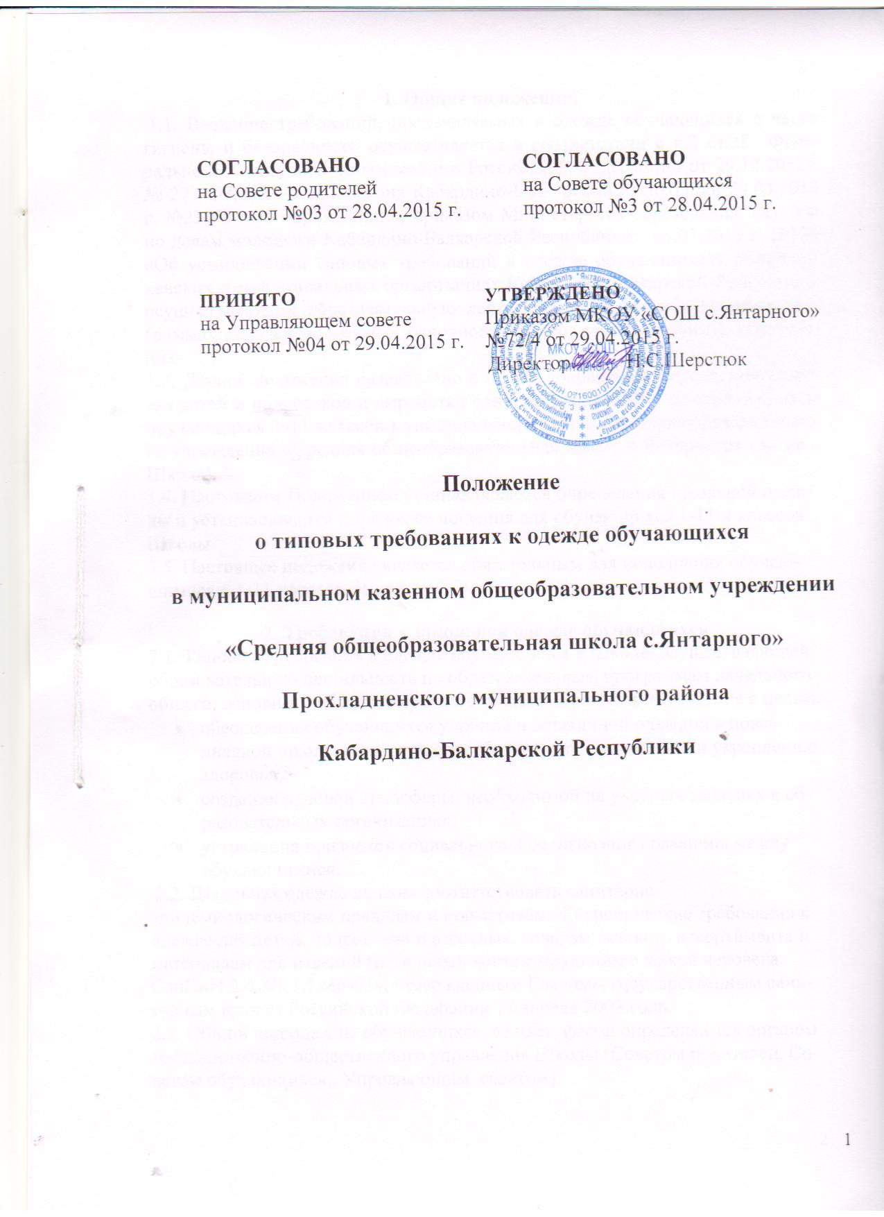

1. Общие положения.
1.1. Введение требований, предъявляемых к одежде обучающихся в части гигиены и безопасности осуществляется в соответствии с ч.2 ст.38 Федерального закона «Об образовании в Российской Федерации» от 29.12.2012г. № 273-ФЗ, п.29-1 ст.6 Закона Кабардино-Балкарской Республики 24.04.2014 г. №23-РЗ «Об образовании», приказом Министерства образования, науки и по делам молодежи Кабардино-Балкарской Республики 03.03.2015 г. №139 «Об установлении типовых требований к одежде обучающихсяв республиканских и муниципальных организациях Кабардино-Балкарской Республики, осуществляющих образовательную деятельность по образовательным программам начального общего, основного общего, среднего общего образования»
1.3. Данное положение разработано с целью сохранения, укрепления здоровья детей и подростков и выработки единых требований к школьной одежде обучающихся 1-11 классов муниципального казенного общеобразовательного учреждения «Средняя общеобразовательная школа с.Янтарного» (далее – Школа)..
1.4. Настоящим Положением устанавливаются определения школьной одежды и устанавливается порядок ее ношения для обучающихся 1-11-х классов Школы.
1.5. Настоящее положение является обязательным для исполнения обучающимися в 1-11 классов Школы.

2. Требования к школьной одежде обучающихся
2.1. Типовые требования к одежде обучающихся в Школе, осуществляющей образовательную деятельность по образовательным программам начального общего, основного общего и среднего общего образования, вводятся с целью:
- обеспечения обучающихся удобной и эстетичной одеждой в повседневной школьной жизни, способствующей сохранению и укреплению здоровья;
- создания деловой атмосферы, необходимой на учебных занятиях в образовательных организациях;
- устранения признаков социального и религиозного различия между обучающимися.
2.2. Школьная одежда должна соответствовать санитарно-эпидемиологическим правилам и нормативам «Гигиенические требования к одежде для детей, подростков и взрослых, товарам детского ассортимента и материалам для изделий (изделиям), контактирующим с кожей человека. СанПиН 2.4.7/1.1.1286-03», утверждённым Главным государственным санитарным врачом Российской Федерации 17 апреля 2003 года.
2.3. Общий вид одежды обучающихся, ее цвет, фасон определяются органом государственно-общественного управления Школы (Советом родителей, Советом обучающихся,, Управляющим советом).
2.4.Одежда обучающихся должна носить светский характер и соответствовать погодным условиям, месту проведения учебных занятий, температурному режиму в помещении.
2.5.Школа вправе устанавливать следующие виды одежды обучающихся:
повседневная одежда;
парадная одежда;
спортивная одежда.
2.6.Повседневная школьная одежда обучающихся состоит:
- для мальчиков и юношей - из брюк классического покроя, пиджака или жилета нейтральных цветов (серый, черный, темно-синий) или неярких оттенков синего, темно-зеленого, коричневого цветов (возможно использование ткани в клетку или полоску в классическом цветовом оформлении), однотонной сорочки, сочетающейся цветовой гаммы, аксессуаров (галстук, поясной ремень);
- для девочек и девушек - из жакета, жилета (глубина выреза передней полки жилета не более 15 см от плечевого шва), юбки или сарафана нейтральных цветов (серый, черный, темно-синий) или неярких оттенков бордового, синего, зеленого, коричневого и других цветов (возможно использование ткани в клетку или полоску в классическом цветовом оформлении), непрозрачной блузки классического покроя (длиной ниже талии) сочетающейся цветовой гаммы, платья в различных цветовых решениях, которое может быть дополнено белым или черным фартуком, съемным воротником, галстуком (рекомендуемая длина платьев и юбок - не более 10 см выше колена), брюк классического покроя неярких тонов независимо от времени года.
2.7.В холодное время года мальчикам и юношам разрешается носить джемпера, свитеры и пуловеры сочетающейся цветовой гаммы, а девочкам и девушкам - свитеры, кардиганы и жакеты классического покроя неярких тонов.
2.8.Парадная одежда используется обучающимися в дни проведения праздников и торжественных линеек.
2.9.Для мальчиков и юношей парадная школьная одежда состоит из повседневной школьной одежды, дополненной светлой сорочкой или праздничным аксессуаром, для девочек и девушек - из повседневной школьной одежды, дополненной белой сорочкой или праздничным аксессуаром.
2.10.Спортивная одежда используется обучающимися на занятиях физической культурой и спортом и состоит из футболки, спортивных брюк, спортивного костюма, кед или кроссовок.
2.11.Одежда обучающихся может иметь отличительные знаки образовательной организации (класса, параллели классов): эмблемы, нашивки, значки, галстуки и так далее.
2.12.Обучающимся запрещается ношение в Школу:
- одежды ярких цветов и оттенков;
- джинсов;
- брюк, юбок с заниженной талией и (или) высокими разрезами;
- одежды с декоративными деталями в виде заплат, с прорывами ткани, с неоднородным окрасом ткани;
- одежды с яркими надписями и изображениями;
- декольтированных платьев и блузок;
- одежды бельевого стиля;
- атрибутов одежды, закрывающих лицо;
- аксессуаров с символикой асоциальных неформальных молодёжных объединений, а также пропагандирующих психоактивные вещества и противоправное поведение;
- головных уборов в помещениях образовательного учреждения;
- пляжной обуви, травмоопасной обуви (массивная обувь на толстой платформе, вечерних туфель и туфель на высоком каблуке - более 5 см);
- крупных украшений (в том числе украшений на брюках у мальчиков, в виде цепочек, значков, булавок), не соответствующих правилам техники безопасности.
- обучающимся запрещается появляться в Школе с экстравагантными стрижками и прическами, с волосами, окрашенными в яркие, неестественные оттенки, с ярким маникюром и макияжем, с пирсингом.

3. Права и обязанности обучающихся.
3.1. Обучающийся имеет право:
- принимать активное участие в обсуждении вопроса выбора модели одежды обучающихся;
- выбирать форму одежды из утвержденных вариантов, ее фасон, рубашки, блузки, аксессуары к школьному костюму (учитывая требования настоящего Положения);
- вносить на рассмотрение органов государственно-общественного управления Учреждения, органа ученического самоуправления предложения по совершенствованию одежды для обучающихся;
- в холодное время года носить джемпера, свитера и пуловеры неярких цветов.
3.2.Обучающиеся обязаны:
- ежедневно приходить на занятия в одежде для обучающихся в течение всего учебного года;
- содержать одежду в чистоте, относиться к ней бережно, помнить, что внешний вид ученика – это лицо Учреждения;
- бережно относиться одежде других обучающихся;
- на физкультурных занятиях находиться в спортивной форме;
- в дни проведения торжественных линеек, праздников находиться в парадной одежде;
- выполнять настоящее Положение.
4. Права и обязанности родителей
4.1.Родители (законные представители) имеют право:
- обсуждать в органах родительского самоуправления вопросы, относящиеся к одежде обучающихся, вносить на их рассмотрение предложения по вопросам одежды обучающихся;
- выбирать форму одежды из предложенных вариантов;
- обжаловать неправомерные действия администрации и педагогического персонала по вопросам ношения одежды относительно обучающихся в соответствии с действующим законодательством;
- малоимущие и малообеспеченные родители (законные представители) на меры социальной поддержки в рамках действующего федерального, регионального и муниципального законодательства.
4.2. Родители (законные представители) обязаны:
- приобрести одежду для обучающихся до начала учебного года и обновлять её по мере необходимости;
- ежедневно контролировать внешний вид обучающегося перед выходом его в школу в соответствии с требованиями настоящего Положения;
- следить за состоянием одежды своего ребенка;
- соблюдать настоящее Положение.

5.Права и обязанности учителя, классного руководителя
5.1. Учитель, классный руководитель имеет право:
- принимать активное участие в обсуждении вопросов выбора одежды для обучающихся, ее фасона;
- вносить предложения администрации Учреждения по вопросам обеспечения одеждой обучающихся из малообеспеченных и многодетных семей.
5.2. Учитель, классный руководитель обязан:
- проводить с родителями (законными представителями) обучающихся разъяснительную работу по исполнению настоящего Положения;
- осуществлять ежедневный контроль за внешним видом обучающихся;
- своевременно (в день наличия факта) ставить родителей в известность об отсутствии одежды у обучающегося;
- действовать в рамках своей компетенции на основании должностной инструкции.

6. Порядок введения и механизм поддержки соблюдения требований к одежде обучающихся в части гигиены и безопасности и делового стиля
6.1.Решение о введении требований к одежде для обучающихся общеобразовательных организаций должно приниматься всеми участниками образовательного процесса, а также учитывать материальные затраты малообеспеченных и многодетных семей.
6.2. Классные руководители обязаны довести настоящее Положение до сведения учащихся и их родителей (законных представителей).
6.3. Ответственность за доведение информации до учащихся и их родителей (законных представителей) и соблюдение пунктов данного Положения возлагается на классных руководителей.
6.4. О случае явки учащихся без школьной формы и нарушением данного Положения родители должны быть поставлены в известность классным руководителем в течение учебного дня.
6.5 За несоблюдение требований данного Положения администрация Школы вправе приглашать на индивидуальные беседы и педсоветы.
6.6. Данное Положение является локальным актом Школы и подлежит обязательному исполнению участниками образовательного процесса.

7.Заключительные положения
7.1. Положение вступает в силу с момента его утверждения.
7.2.Положение является локальным актом школы, принимается и утверждается, в него вносятся изменения и дополнения в соответствии с порядком, определенным Уставом школы.
7.3. Контроль за исполнением настоящего Положения осуществляется административным, педагогическим персоналом и родителями (законными представителями) обучающихся.

